МИНИСТЕРСТВО ОБРАЗОВАНИЯ РЕСПУБЛИКИ БЕЛАРУСЬ

ГЛАВНОЕ УПРАВЛЕНИЕ ПО ОБРАЗОВАНИЮ

МОГИЛЕВСКОГО ОБЛАСТНОГО ИСПОЛНИТЕЛЬНОГО КОМИТЕТА

УЧРЕЖДЕНИЕ ОБРАЗОВАНИЯ

«МОГИЛЕВСКИЙ ГОСУДАРСТВЕННЫЙ ПОЛИТЕХНИЧЕСКИЙ КОЛЛЕДЖ»

УТВЕРЖДАЮ

Директор

Учреждения образования

«Могилевский государственный

политехнический колледж»

_______________С.Н. Козлов

25.08.2020

**ОСНОВЫ ИНЖЕНЕРНОЙ ГРАФИКИ**

МЕТОДИЧЕСКИЕ РЕКОМЕНДАЦИИ

ПО ИЗУЧЕНИЮ УЧЕБНОЙ ДИСЦИПЛИНЫ,

ЗАДАНИЯ НА ДОМАШНЮЮ КОНТРОЛЬНУЮ РАБОТУ

ДЛЯ УЧАЩИХСЯ ЗАОЧНОЙ ФОРМЫ ОБУЧЕНИЯ

ПО СПЕЦИАЛЬНОСТИ 2-40 01 01

«ПРОГРАММНОЕ ОБЕСПЕЧЕНИЕ

ИНФОРМАЦИОННЫХ ТЕХНОЛОГИЙ»

2020

Авторы: Костикова Н.А. – преподаватель первой категории учреждения образования «Могилевский государственный политехнический колледж»;

Сенькевич Е.А. – преподаватель первой категории учреждения образования «Могилевский государственный политехнический колледж»

Рецензент: Почкаева Ж.Е - преподаватель высшей категории учреждения образования «Могилевский государственный политехнический колледж»

Разработано на основе типовой учебной программы по учебной дисциплине «Основы инженерной графики», профессионального компонента типового учебного плана по специальности 2-40 01 01 «Программное обеспечение информационных технологий», утвержденной постановлением Министерства образования Республики Беларусь, 21.03.2019 № 33

Обсуждено и одобрено на заседании

цикловой комиссии

общепрофессиональных дисциплин

Протокол № ______ от _______________

Обсуждено и одобрено

на заседании цикловой комиссии

спецдисциплин специальности

«Программное обеспечение информационных технологий»

Протокол № ____ от ____________

**Пояснительная записка**

Программой учебной дисциплины «Основы инженерной графики» предусматривается изучение основ теории изображений и геометрического моделирования, позиционных и метрических задач на плоскостях и поверхностях, а также приобретение практических навыков чтения и выполнения чертежей и схем по специальности.

Основной целью изучения учебной дисциплины является формирование у учащихся умений моделировать и исследовать геометрические объекты согласно стандартам Единой системы конструкторской документации (ЕСКД) и Единой системы программной документации (ЕСПД), развитие пространственного представления и конструктивно-геометрического мышления.

Изучение учебной дисциплины «Основы инженерной графики» базируется на знаниях и умениях, полученных учащимися в результате изучения таких учебных дисциплин, как «Стандартизация и сертификация программного обеспечения», «Математика», «Основы алгоритмизации и программирования».

Основной формой организации учебного процесса по учебной дисциплине «Основы инженерной графики» являются практические занятия. Содержание практических занятий предусматривает формирование навыков чтения и выполнения чертежей, необходимых специалисту по информатике и программированию.

В результате изучения учебной дисциплины учащиеся должны знать на уровне представления:

- Единую систему технологической документации (ЕСТД), ЕСКД, ЕСПД;

- современные направления развития инженерной графики;

- виды проецирования при выполнении изображений.

Знать на уровне понимания:

- основные стандарты, регламентирующие правила графического оформления чертежей;

- основы начертательной геометрии и проекционного черчения;

- общие правила выполнения чертежей изделий;

- правила выполнения схем алгоритмов и программ;

- правила выполнения условных графических изображений на схемах.

Уметь:

- составлять комплексные чертежи в соответствии с правилами параллельного прямоугольного проецирования;

- выполнять изображения в соответствии с требованиями ЕСКД;

- выполнять схемы алгоритмов в соответствии с требованиями стандартов.

**Общие методические рекомендации по выполнению**

**домашней контрольной работы**

Учащийся заочного отделения должен изучить учебную дисциплину «Основы инженерной графики», научиться моделировать и исследовать геометрические объекты согласно стандартам Единой системы конструкторской документации (ЕСКД) и Единой системы программной документации (ЕСПД),

Задания на домашнюю контрольную работу составлены по десятивариантной системе. Вариант выбирают по последней цифре шифра учащегося. Если последняя цифра ноль, следует выполнять десятый вариант.

Материал следует изучать в такой последовательности:

- ознакомиться с общими методическими рекомендациями и содержанием учебной программы учебной дисциплины;

- изучить материал по темам, пользуясь учебником. Изучить государственные стандарты ЕСКД и ЕСПД, относящиеся к данным темам;

- приступить к выполнению домашней контрольной работы. Для этого ознакомиться с содержанием домашней контрольной работы и образцами выполнения листов, определить свой вариант, ответить на теоретический вопрос, выполнить чертежи по своему варианту, оформить их в соответствии с методическими рекомендациями по выполнению домашней контрольной работы.

Теоретический вопрос выполняется на листах формата А4 машинописным способом (шрифт 12-14, межстрочный интервал - одинарный). Следует пронумеровать страницы и оставить на них поля: справа – не менее 2,5 см для замечаний преподавателя, остальные поля – 1,5 см.

Все чертежи и теоретический вопрос домашней контрольной работы сброшюровать в папку формата А4 (210×297).

Домашняя контрольная работа направляется на рецензию преподавателю в полном объеме и в сроки, указанные учебным графиком. Незачтенную, неудовлетворительно выполненную домашнюю контрольную работу нужно исправить или переделать в зависимости от указаний преподавателя и предоставить на проверку вторично. Зачтенная работа предъявляется преподавателю до начала выполнения обязательной контрольной работы. В случае утери домашняя контрольная работа выполняется заново.

**Критерии оценки домашней контрольной работы**

Качество выполнения домашней контрольной работы оценивается, прежде всего, по ее содержанию и оформлению.

Домашняя контрольная работа, выполненная в полном объеме, оценивается «зачтено». Допускается наличие некоторых несущественных ошибок, не влияющих на качество выполнения домашней контрольной работы в целом.

Домашняя контрольная работа оценивается «не зачтено» если:

- она выполнена не в полном объеме (отсутствие одного из листов);

- она содержит грубые ошибки (многочисленные отступления от требований стандартов ЕСКД, неправильно выполненные изображения и т.п.)

- она выполнена не в соответствии с вариантом;

- она выполнена небрежно.

**Программа учебной дисциплины**

**Введение**

Цели и задачи учебной дисциплины «Основы инженерной графики», ее значение в системе подготовки специалиста.

Краткие исторические сведения о развитии инженерной графики. Чертежные инструменты и принадлежности, средства компьютерной графики.

Стандарты ЕСКД и ЕСТД Республики Беларусь, области их применения.

Литература: [20], с.3-10; [23], с.5-9

**Раздел 1 Графическое оформление чертежей**

**Тема 1.1 Форматы. Масштабы. Линии чертежа**

Форматы чертежные. Масштабы изображений на чертежах. Линии чертежа, их наименование, начертание, толщина и назначение.

Литература: [20], с.10-16; [23], с.9-11

**Тема 1.2 Чертежный шрифт и выполнение надписей на**

**чертежах. Основные правила нанесения размеров**

Шрифты чертежные, их типы и размеры. Конструкция букв, цифр, знаков. Правила выполнения надписей.

Нанесение линейных размеров. Обозначение диаметра, радиуса, квадрата. Нанесение размеров повторяющихся элементов.

Литература: [20], с.18-28, 43-44; [23], с.13-20, 148-153

**Вопросы для самоконтроля**

1 Какова роль и задачи учебной дисциплины «Основы инженерной графики»?

2 Что называют масштабом?

3 Как обозначают на чертежах масштаб изображения?

4 Что определяет формат листа чертежа?

5 Какие форматы листов установлены для чертежей?

6 Какая форма основной надписи установлена для чертежей и схем?

7 Где располагают на чертеже основную надпись и дополнительную графу?

8 Какие типы чертежного шрифта установлены ГОСТом?

9 Как определяется высота строчных букв?

10 Какие типы линий применяют для вычерчивания выносных и размерных линий?

11 Как располагают стрелки размерных линий при недостатке места для их размещения?

12 Как условно обозначают на чертежах уклоны, конусность, квадрат?

13 В каких случаях допускается проводить размерные линии с обрывом?

14 Какие знаки наносят перед размерными числами диаметров и радиусов окружностей?

15 Чем отличается нанесение размеров фасок, расположенных под разными углами?

16 Какие правила установлены для нанесения размеров одинаковых элементов изделия?

**Раздел 2 Основы теории изображений.**

**Основы геометрического моделирования**

**Тема 2.1 Геометрическое моделирование**

Основные понятия: геометрическое пространство, геометрический образ, отображение. Аппарат проецирования.

Комплексный чертеж (эпюр Монжа). Проекции точки. Октанты. Дополнительные проекции.

Литература: [20], с.52-56; [23], с.31-36

**Тема 2.2 Проецирование прямой и плоскости**

Проецирование отрезка прямой на две и на три плоскости проекций. Расположение отрезка прямой относительно плоскостей проекций. Взаимное положение прямых в пространстве.

Изображение плоскости на комплексном чертеже. Плоскости уровня. Проецирующие плоскости. Проекции точек и прямых, расположенных на плоскости. Взаимное расположение плоскостей.

Литература: [20], с.56-66; [23], с.36-45

**Вопросы для самоконтроля**

1 Как строят центральную проекцию точки?

2 В чем заключается способ проецирования, называемый параллельным?

3 Что такое система Н, V и Н, V, W. Как называют плоскости проекции Н, V и W?

4 Что такое прямоугольные координаты точки и в какой последовательности их записывают в обозначении точки?

5 Какие координаты определяют горизонтальную проекцию точки, фронтальную, профильную?

6 Каков порядок нахождения по двум заданным проекциям точки ее третьей проекции?

7 Что такое октанты?

8 В каком октанте значения координат по всем осям отрицательные?

9 При каком положении относительно плоскостей проекций прямая называется прямой общего положения?

10 Как построить профильную проекцию отрезка прямой общего положения по данным фронтальной и горизонтальной проекциям?

11 Как располагается фронтальная проекция отрезка прямой линии, если его горизонтальная проекция равна самому отрезку прямой?

12 Какие аксонометрические проекции вы знаете?

13 Под каким углом располагаются оси аксонометрических проекций друг к другу?

15 Как выполняется изометрия и диметрия?

16 Какие имеют они коэффициенты искажения по осям?

**Раздел 3 Позиционные и метрические задачи на плоскостях**

**и поверхностях**

**Тема 3.1 Многогранники**

Задание многогранников на чертеже. Пересечение многогранников (плоскостью, линией, взаимное).

Литература: [20], с.94-97; , 102-103 [23], с.71-72

**Тема 3.2 Кривые поверхности**

Кривые поверхности (простейшие поверхности вращения). Задание кривой поверхности на чертеже. Пересечение кривых поверхностей плоскостью частного положения.

Литература: [20], с.97-100, 119-126; [23], с.47-49, 83-85

**Тема 3.3 Проекционное черчение**

Анализ формы модели. Комплексный чертеж модели, состоящей из простых геометрических тел (нахождение проекций ее ребер, граней, вершин и т. д.). Построение третьей проекции модели по двум заданным проекциям.

Литература: [20], с.100-101, 112-114; [23], с.52-55

**Вопросы для самоконтроля**

1 Какая фигура называется многогранником?

2 Дайте определение призмы, пирамиды, правильного многогранника.

3 Как определить недостающую проекцию точки на поверхности многогранника?

4 Что представляет собой сечение многогранника плоскостью?

5 Какие фигуры сечения могут получиться при рассечении трехгранной призмы проецирующей плоскостью?

6 В чем заключается общий способ построения линии пересечения одной поверхности другою?

7 Как подбирают положение вспомогательных секущих плоскостей при пересечении поверхностей вращения?

8 Какие точки пересечения называются опорными (характерными)?

9 Что называется комплексным чертежом?

10 В какой последовательности нужно выполнять построение 3-ей проекции модели по двум заданным?

11 Как располагаются проекции на чертеже?

12 При каком условии ребро предмета проецируется в точку и при каком условии – в натуральную величину?

13 При каком условии грань предмета проецируется в линию и при каком условии – в натуральную величину?

**Раздел 3 Чертежи и схемы по специальности**

ЕСПД. Диаграммы деятельности UML.

Схемы алгоритмов, программ, данных и систем. Условные обозначения и правила выполнения.

Литература: [18], с.16-67

**Вопросы для самоконтроля**

1 Дайте определение ЕСПД.

2 На какие объекты распространяется ЕСПД?

3 На какие объекты не распространяется ЕСПД?

4 Для чего используются диаграммы деятельности?

5 Что представляет собой диаграмма деятельности графически?

6 Перечислите компоненты диаграммы деятельности.

7 Что собой представляет состояние действия на диаграмме деятельности?

8 Что собой представляют переходы на диаграмме деятельности?

9 Что собой представляют дорожки на диаграмме деятельности?

10 Что собой представляют объекты на диаграмме деятельности

**Раздел 5 Системы автоматизированного проектирования**

**на персональных компьютерах**

Средства автоматизации проектирования. Системы компьютерной графики: AutoCAD, КОМПАС.

Литература: [16], с.53-212; [17], с. 3–69; [22], 256–280; [28], с. 13–123; [29], с. 70–997

**Вопросы для самоконтроля**

1. Понятие САПР. Виды САПР. Классификация CAD/САМ/САЕ-систем
2. Назначение и возможности САПР AutoCAD
3. Получение справочной информации
4. Окно программы, главное меню, панели инструментов
5. Способы ввода команд, режимы и дополнительные параметры команд
6. Использование динамической подсказки
7. Работа с файлами чертежей (создание, сохранение, открытие)
8. Использование шаблонов
9. Управление отображением чертежей
10. Построение геометрических примитивов
11. Объектная привязка
12. Штриховка и заливка
13. Однострочный и многострочный текст
14. Изменение свойств геометрических объектов.
15. Создание и использование слоев
16. Нанесение размеров
17. Подготовка чертежа к печати
18. Видовые экраны
19. Предварительный просмотр
20. Построение твердотельных примитивов (параллелепипед, цилиндр, призма, конус, шар, тор)
21. Построение тел вращения
22. Объединение, вычитание, пересечение объектов
23. Визуализация трехмерных моделей

**Список используемых источников**

1 ГОСТ 2.001-2013 Единая система конструкторской документации. Общие положения.

2 ГОСТ 2.101-2016 Единая система конструкторской документации. Виды изделий.

3 ГОСТ 2.102-2013 Единая система конструкторской документации. Виды и комплектность конструкторских документов.

4 ГОСТ 2.104-2006 Единая система конструкторской документации. Основные надписи.

5 ГОСТ 2.109-73 Единая система конструкторской документации. Основные требования к чертежам.

6 ГОСТ 2.201-80 Единая система конструкторской документации. Обозначение изделий и конструкторских документов.

7 ГОСТ 2.301-68 Единая система конструкторской документации. Единая система конструкторской документации. Форматы.

8 ГОСТ 2.302-68 Единая система конструкторской документации. Масштабы.

9 ГОСТ 2.303-68 Единая система конструкторской документации. Линии.

10 ГОСТ 2.304-81 Единая система конструкторской документации. Шрифты чертежные.

11 ГОСТ 2.305-2008 Единая система конструкторской документации. Изображения – виды, разрезы, сечения.

12 ГОСТ 2.307-2011 Единая система конструкторской документации. Нанесение размеров и предельных отклонений.

13 ГОСТ 2.317-2011 Единая система конструкторской документации. Аксонометрические проекции.

14 ГОСТ 19.001-77 Единая система программной документации. Общие положения.

15 ГОСТ 19.701-90 Единая система программной документации. Схемы алгоритмов, программ, данных и систем.

16 Авлукова, Ю.Ф. Основы автоматизированного проектирования: учебное пособие / Ю.Ф.Авлукова. – Минск: Вышэйшая школа, 2013. – 217 с.: ил.

17 Автор: Коллектив авторов Название: Компас-3D V13. Руководство пользователя Издательство: ЗАО «АСКОН» Год: 2011 Количество страниц: 2105

18 Арлоу, Д. UML2 и Унифицированный процесс. Практический объектно-ориентирован­ный анализ и проектирование / Д. Арлоу, И. Нейштадт. – 2-е издание – СПб: Символ-Плюс. 2007. - 624 с., ил.

19 Березина, Н.А. Инженерная графика : учеб. пособие / Н.А. Березина. М. : Инфа-М, 2010. - 272 с.

20 Боголюбов, С.К.Инженерная графика / С.К. Боголюбов. М. : Машиностроение, 2002. - 352 с.

21 Бродский, А.М. Инженерная графика: учебник для сред. проф. образования / А.М.Бродский, Э.М.Фазлулин, В.А.Халдинов. – 2-е изд., стер. – М.: Издательский центр «Академия», 2004. – 400 с.

22 Карпович, С.Е. Прикладная информатика: учебное пособие / С.Е.Карпович, И.В.Дайняк. – Минск: Вышэйшая школа, 2001. – 326 с.: ил.

23 Кокошко, А.Ф. Инженерная графика: учебное пособие / А.Ф.Кокошко, С.А.Матюх. – Минск: РИПО, 2013. – 268 с.

24 Кокошко, А.Ф. Техническое черчение: учебное пособие / А.Ф.Кокошко, В.А.Морозова. – Минск: Беларус. энцыкл. имя П.Броýкi, 2009. – 327 с.

25 Куликов, В.П.Инженерная графика / В.П. Куликов, А.В. Кузин. М. : Форум, 2009. - 368 с.

26 Новичихина, Л.И. Справочник по техническому черчению / Л.И.Новичихина. – 3-е издание, стереотип. – Минск: Книжный дом, 2008. – 320 с.

27 Пантюхин,П.Я. Компьютерная графика : учеб. пособие / П.Я. Пантюхин, А.В. Быков, А.В. Репинская. М. : Форум, 2010. - 88 с.

28 Скроб, О.В. Информационные технологии в машиностроении / О. В. Скроб. – Минск: РИПО, 2012. – 290 с.: ил.

29 http://refleader.ru/jgepolqaspolqas.html

**Задание на домашнюю контрольную работу**

**по учебной дисциплине «Основы инженерной графики»**

Домашняя контрольная работа состоит из двух частей: графическая часть и теоретическая часть.

**1 Графическая часть**

Графическую часть домашней контрольной работы выполняют на одном листе чертежной бумаги формата А4 и трех листах формата А3, рисунок 1 по индивидуальным вариантам задания.

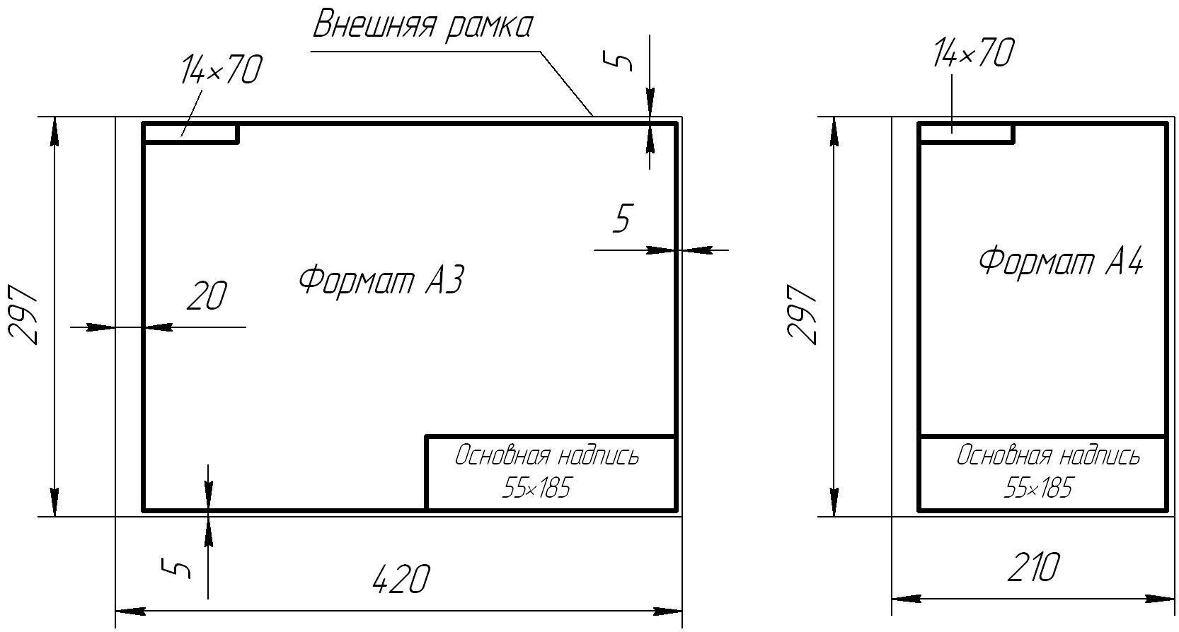

Рисунок 1 – Размеры форматов

Каждый чертеж должен иметь рамку и основную надпись. Образец заполнения основной надписи представлен на рисунке 2.

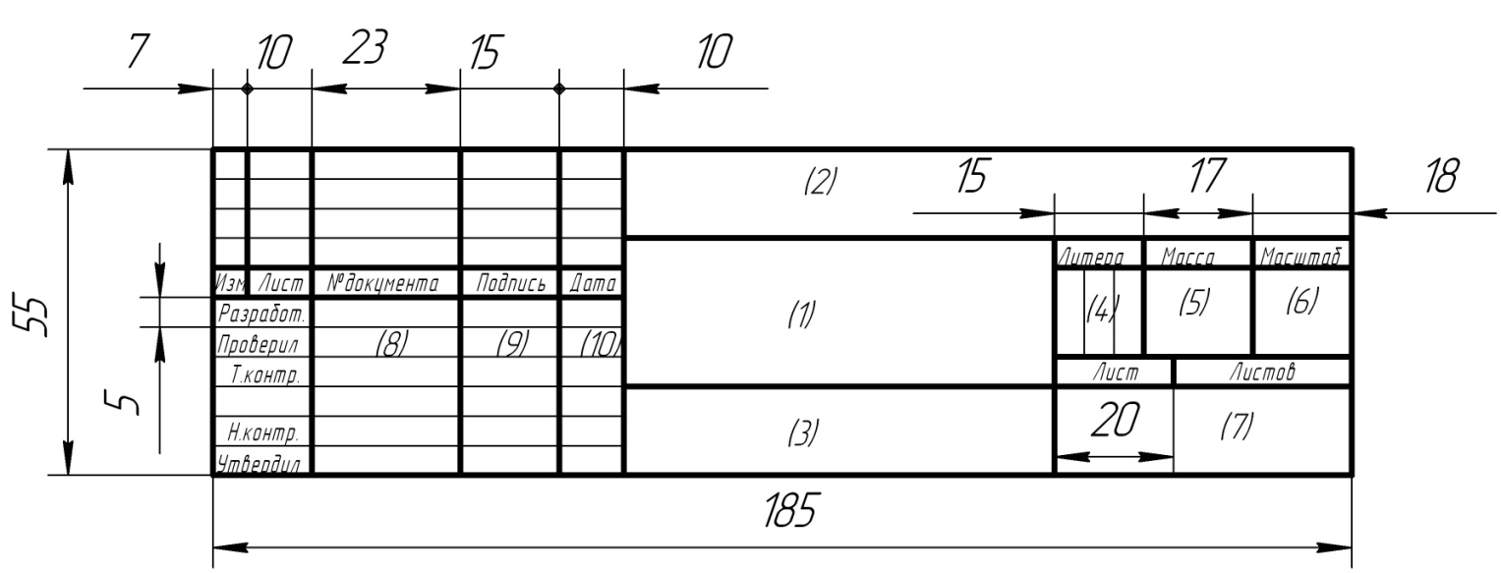

Рисунок 2 – Образец заполнения основной надписи

В учебных заведениях заполняют следующие графы (графы обозначены числами в скобках):

- графа 1 – наименование задания, изображенного на чертеже;

- графа 2 –обозначение (номер) чертежа;



Рисунок 3 – Образец обозначения чертежа

- графа 3 – обозначение материала детали (графу заполняют только на чертежах деталей);

- графа 4 – литера, присвоенная документу (литера «У» – для учебных чертежей);

- графа 5 – масса изделия в килограммах;

- графа 6 – масштаб изображения;

- графа 7 – наименование учебного заведения (МГПК) и учебной группы;

- графа 8 – фамилии учащегося и преподавателя;

- графа 9 – подписи учащегося и преподавателя;

- графа 10 – дата подписания чертежа;

В графе с размерами 14×70 записывают то же обозначение чертежа, что и в графе 2, только повернутое на 180° для горизонтальных форматов и форматов А4, и на 90° для вертикальных форматов.

Перечень листов:

- лист 1-1 «Титульный лист»;

- лист 1-2 «Линии чертежа»;

- лист 1-3 «Нанесение размеров»;

- лист 1-4 «Геометрические тела»;

- лист 1-5- «Простые разрезы».

Все листы выполняются карандашом. Домашняя контрольная работа является отчетом учащегося о проделанной работе по изучению программного материала.

Домашняя контрольная работа должна быть выполнена красиво и графически правильно, отличаться выразительностью, четкостью и опрятностью.

**Лист 1-1**

**Содержание листа.** Оформите титульный лист к домашней контрольной работе. Шрифт принять типа Б с наклоном. Формат A4.

**Рекомендации по выполнению.** Познакомиться с содержанием ГОСТ 2.304-81 «Шрифты чертежные». Тонкими линиями (S/3) начертить упрощенную вспомогательную сетку и написать текст, учитывая размеры всех букв и цифр. Проверить конструкцию шрифта и выполнить его обводку карандашом. Основные числовые значения относительных размеров шрифта типа Б с углом наклона 75° приведены в таблице 1.

Перед началом работы предлагается выполнить тренировочные упражнения.

Чтобы научиться красиво и правильно писать чертежным шрифтом, вначале его пишут с помощью сетки с шагом 0,lhx0,lh, рисунок 4. После овладения навыками написания шрифта используют уже упрощенную сетку, рисунок 5. Затем, когда появится опыт, можно проводить только верхнюю и нижнюю границы строки, рисунок 6.

Начертание букв русского алфавита, цифр и знаков по ГОСТ 2.304-81 для шрифта типа Б с наклоном 75° показано на рисунке 7.

На рисунке 8 приведен образец титульного листа и все необходимые данные для его выполнения. Размеры не проставлять!

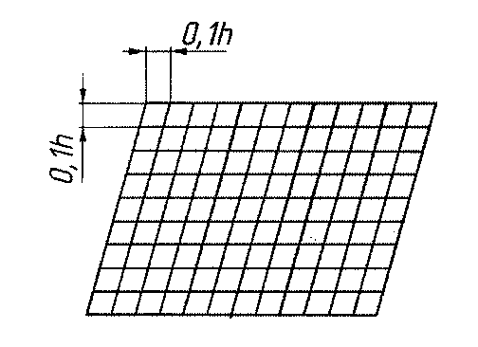

Рисунок 4 –Построение сетки

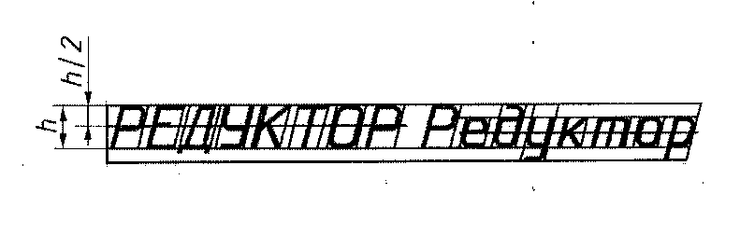

Рисунок 5 – Написание шрифта по упрощенной сетке

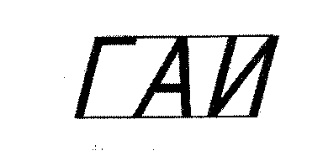

Рисунок 6 – Написание шрифта с использованием

верхней и нижней границ сетки

Таблица 1 – Параметры шрифта типа Б

|  |  |  |  |  |  |  |
| --- | --- | --- | --- | --- | --- | --- |
| Параметры шрифта | Относительный размер | Размеры в мм | | | | |
| Размер шрифта - высота прописных букв,/h/ | h | 3,5 | 5,0 | 7,0 | 10,0 | 14,0 |
| Высота строчных букв, / с /  Расстояние между буквами, /а/  Минимальный шаг строк, / b /  Минимальное расстояние между  словами, / е /  Толщина линий шрифта, / d / | 7/10h 2/10h 17/10h  6/10h  l/10h | 2,5 0,7 6,0  2,1  0,35 | 3,5 1,0 8,5  3,0  0,5 | 5,0 1,4 12,0  4,2  0,7 | 7,0 2,0 17,0  6,0  1,0 | 10,0  2,8  24,0  8,4  1,4 |
| Ширина прописных букв:  - Г, Е, 3, С и цифр;  - А, Д, М, X, Ц, Ы, Ю;  - Ж, Ф, Ш, Ъ;  -Щ;  - остальные буквы и цифра 4;  - ширина цифры 1 | 5/10h 7/10h 8/10h 9/10h 6/10h 3/10h | 1,8 2,5 2,8 3,2 2,1 1,1 | 2,5 3,5 4,0 4,5 3,0 1,5 | 3,5 5,0 5,6 6,3 4,2 2,1 | 5,0 7,0 8,0 9,0 6,0 3,0 | 7,0  10,0  11,2  12,6  8,4  4,2 |
| Ширина строчных букв: -з, с;  - а, м, ц, ъ, ы, ю;  - ж, т, ф, ш;  - щ;  - остальные буквы | 4/10h 6/10h 7/10h 8/10h 5/10h | 1,4 2,1 2,5 2,8 1,8 | 2,0 3,0 3,5 4,0 2,5 | 2,8 4,2 4,9 5,6 3,5 | 4,0 6,0 7,0 8,1 5,0 | 5,6  8,4  9,8  11,2  7,0 |

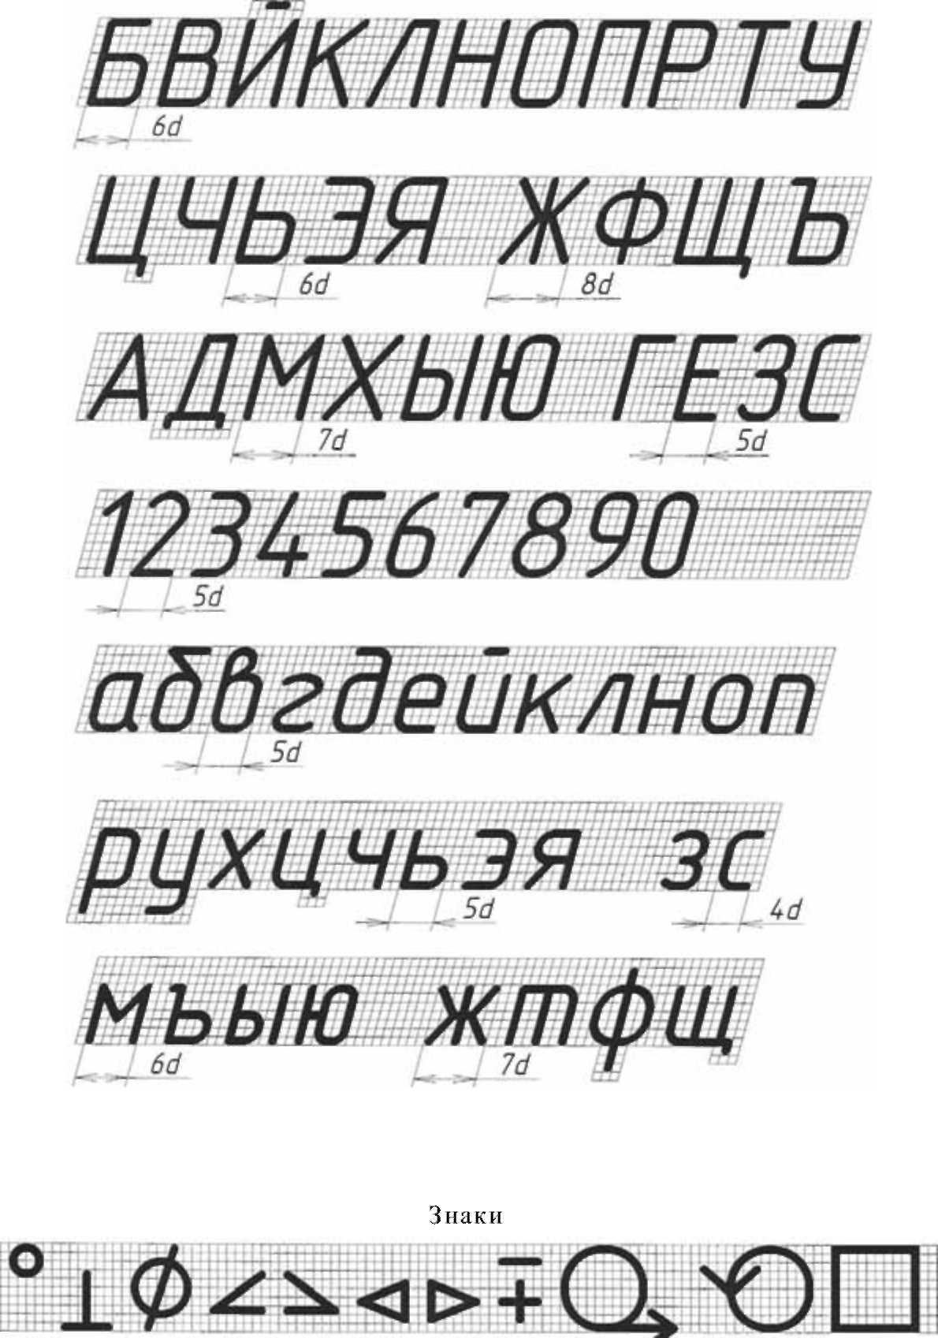

Рисунок 7 – Шрифт типа Б с наклоном

Рисунок 7 – Шрифт типа Б с наклоном 75°

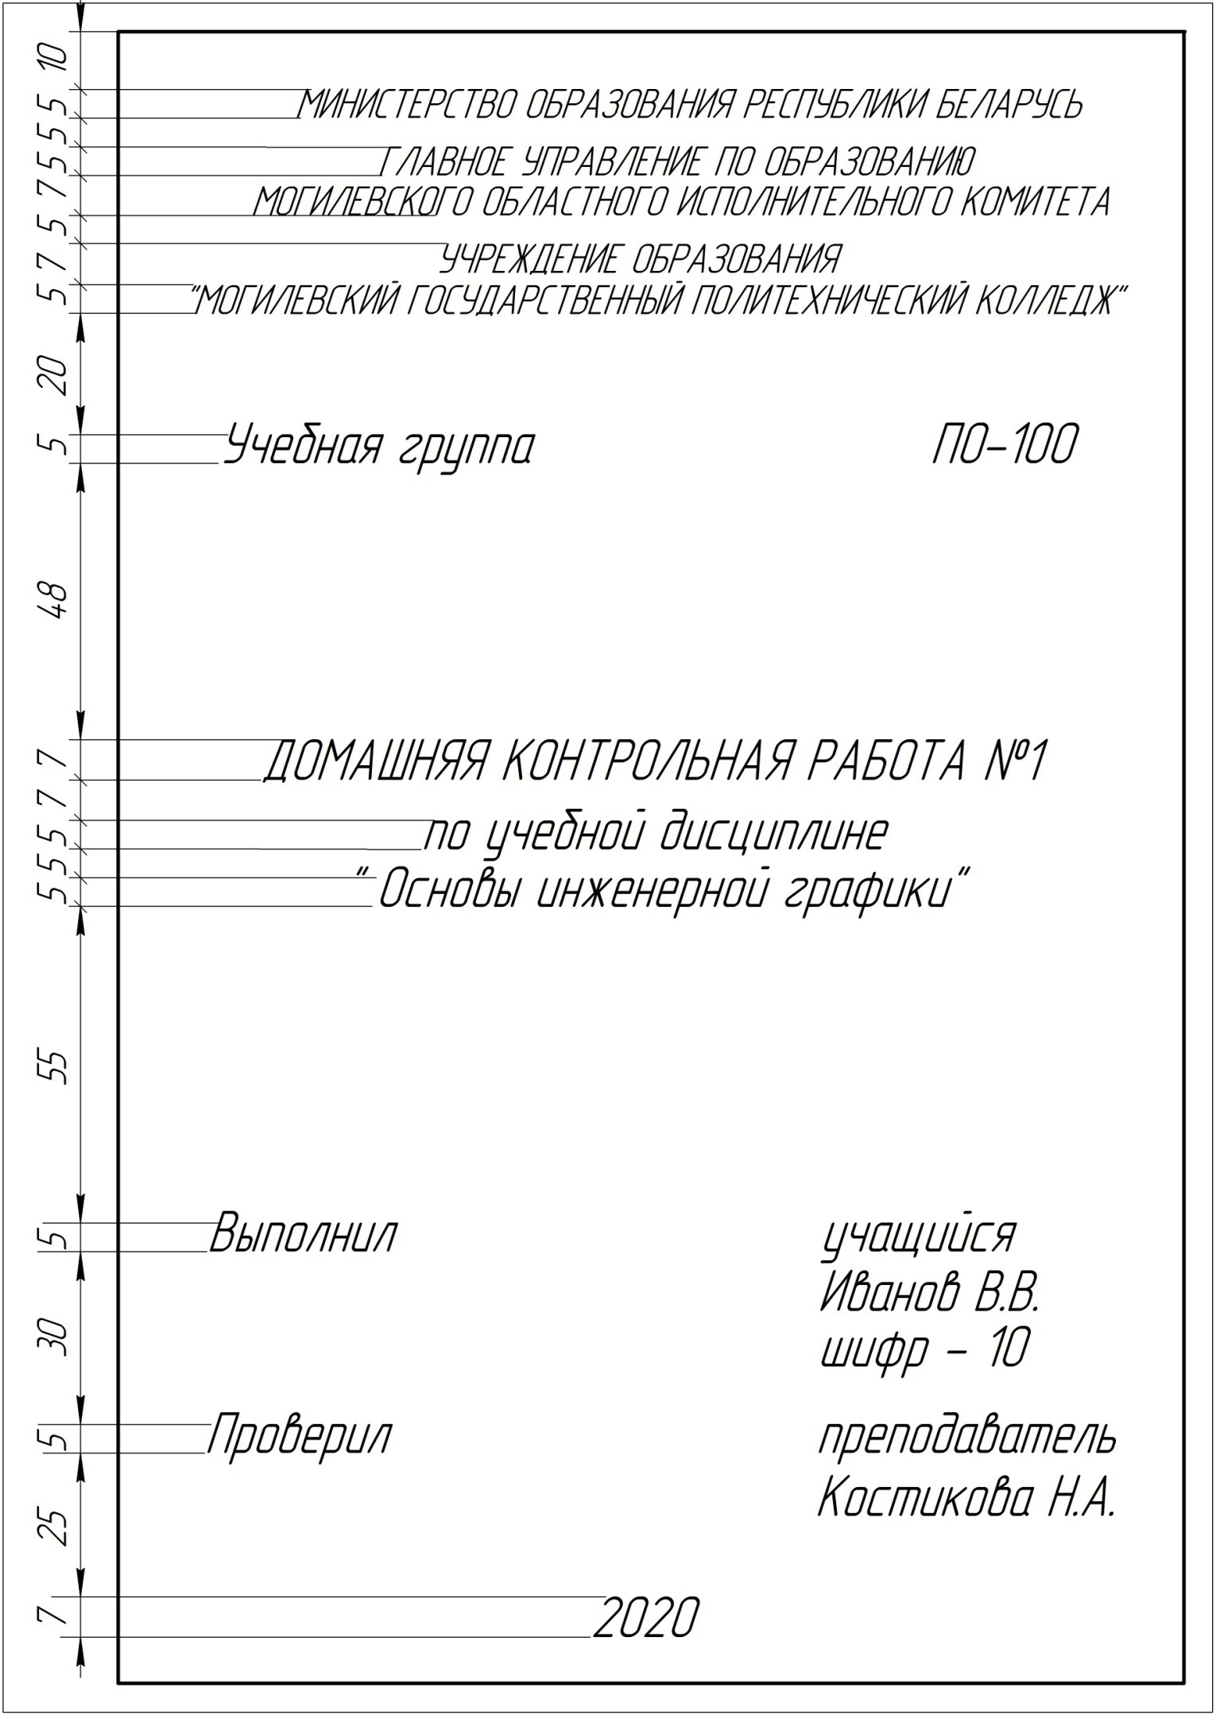

Рисунок 8 - Образец листа 1-1

**Лист 1-2**

**Содержание листа.** По заданным координатам точек А, В и С построить их комплексные чертежи. Указать октанты, в которых находятся точки. Построить изометрические проекции точек

Образец выполнения листа 1-2 показан на рисунке 11.

Варианты заданий приведены в таблице 3 (по последней цифре шифра учащегося). Формат А3.

**Рекомендации по выполнению.**

**1 Построение комплексных чертежей точек**

1.1 Произвести градуировку осей

1.2 Отложить значения координат по соответствующим осям. При этом на осях помечают проекции точки на соответствующие оси: Ах, Аy, Аz. Следует помнить, что на комплексном чертеже координата Y используется дважды: для определения горизонтальной и профильной проекции точки. Поэтому координату точки Y, как правило, откладывают по оси Y, предназначенной для горизонтальной плоскости проекций, а затем переносят на ось Y профильной плоскости проекций.

**Будьте внимательны и производите перенос координат только в направлении ветви оси, имеющей тот же знак координат.** При положительной координате Y перенос выполняется в нижней правой четверти системы координат комплексного чертежа, при отрицательной – в верхней левой. Две остальные четверти в этой операции не участвуют.

1.3 Определить проекции заданной точки на плоскости проекций. Каждая из этих трех проекций связана с парой проекций точки на оси: горизонтальная проекция А' – с Ах и Аy, фронтальная A'' – с Ах и Аz, а профильная A''' – с Аy и Аz. Проекционная связь прочерчивается тонкой сплошной линией от проекции точки на соответствующую ось параллельно той оси, по которой отсчитывается вторая координата, определяющая положение проекции точки. Проекция располагается в месте пересечения двух линий проекционной связи и отмечается окружностью с диаметром около 2 мм.

Характерное расположение проекций точек, принадлежащих каждой из частей пространства, представлено на рисунке 9.

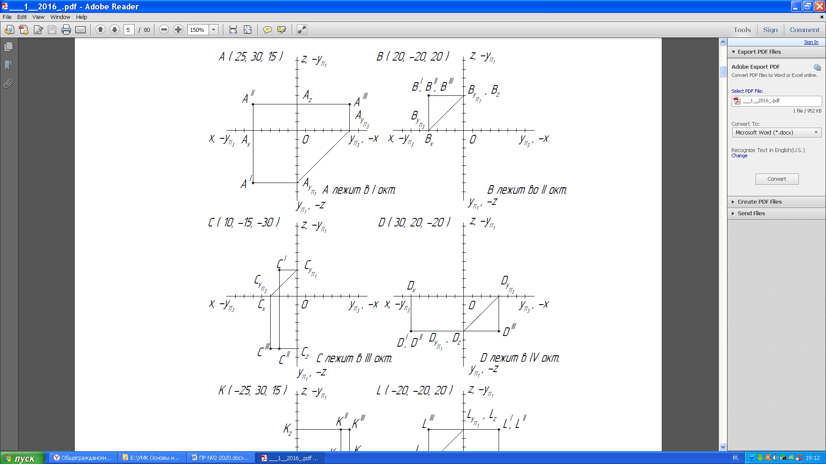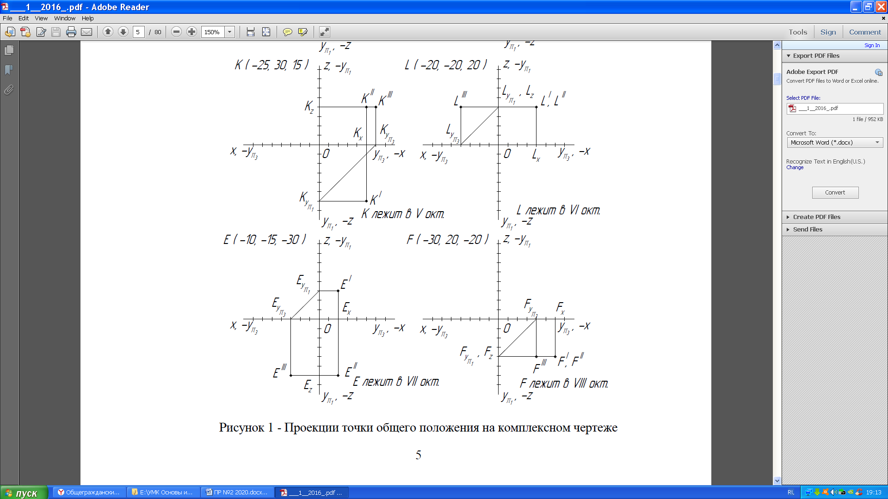

Рисунок 9 - Проекции точки общего положения на комплексном

чертеже

1.4 Выяснить принадлежность точки частям пространства. Рассуждения основываются на расположении проекций точки в четвертях комплексного чертежа или же на знании знаков координат в том или ином октанте. Знаки координат по частям пространства приведены в таблице 2.

Таблица 2 - Координаты точки, расположенной в различных октантах

|  |  |  |  |  |  |  |  |  |
| --- | --- | --- | --- | --- | --- | --- | --- | --- |
| Номер  октанта  Координата | I | II | III | IV | V | VI | VII | VIII |
| x | + | + | + | + | - | - | - | - |
| y | + | - | - | + | + | - | - | + |
| z | + | + | - | - | + | + | - | - |

**2 Построение аксонометрической проекции точки**

Алгоритм определения положения точки и ее проекций в аксонометрии выглядит следующим образом:

2.1 Отградуировать оси с учетом масштабного коэффициента и коэффициентов искажения по осям **Kx=Ky=Kz=1,0**.

2.2 Отложить координаты точки по соответствующим осям. В отличие от комплексного чертежа, ось ординат в аксонометрии не «раздваивается», поэтому координата **y**откладывается единожды.

2.3 Установить проекционные связи между проекциями на оси по тем же правилам, что были изложены в п. 1.3 для ортогональных проекций. Следует тщательно соблюдать параллельность линий проекционной связи соответствующим координатным осям.

2.4 Построить недостающие линии проекционной связи и замкнуть каркас параллелепипеда проекций. В результате этого вершина, лежащая на диагонали, выходящей из начала координат, окажется образом точки в аксонометрической проекции. Пример проекций точки общего положения в прямоугольной изометрии дан на рисунке 10.

2.5 Проверить соответствие положения точки на аксонометрической проекции утверждению о ее принадлежности октанту, сделанному по эпюру.

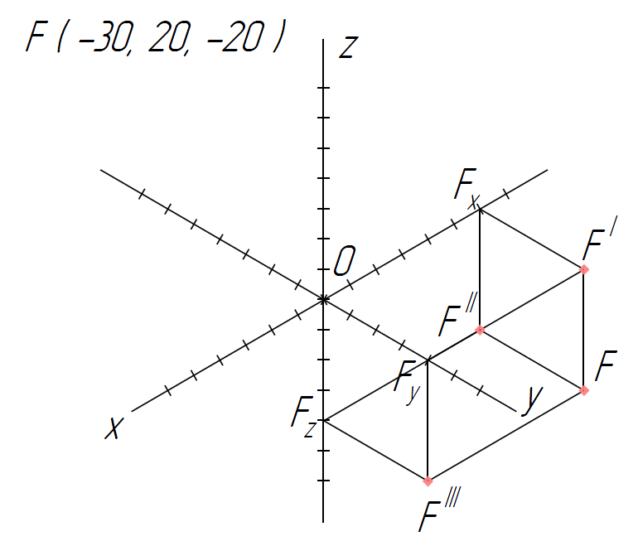

Рисунок 10 – Прямоугольная изометрия точки

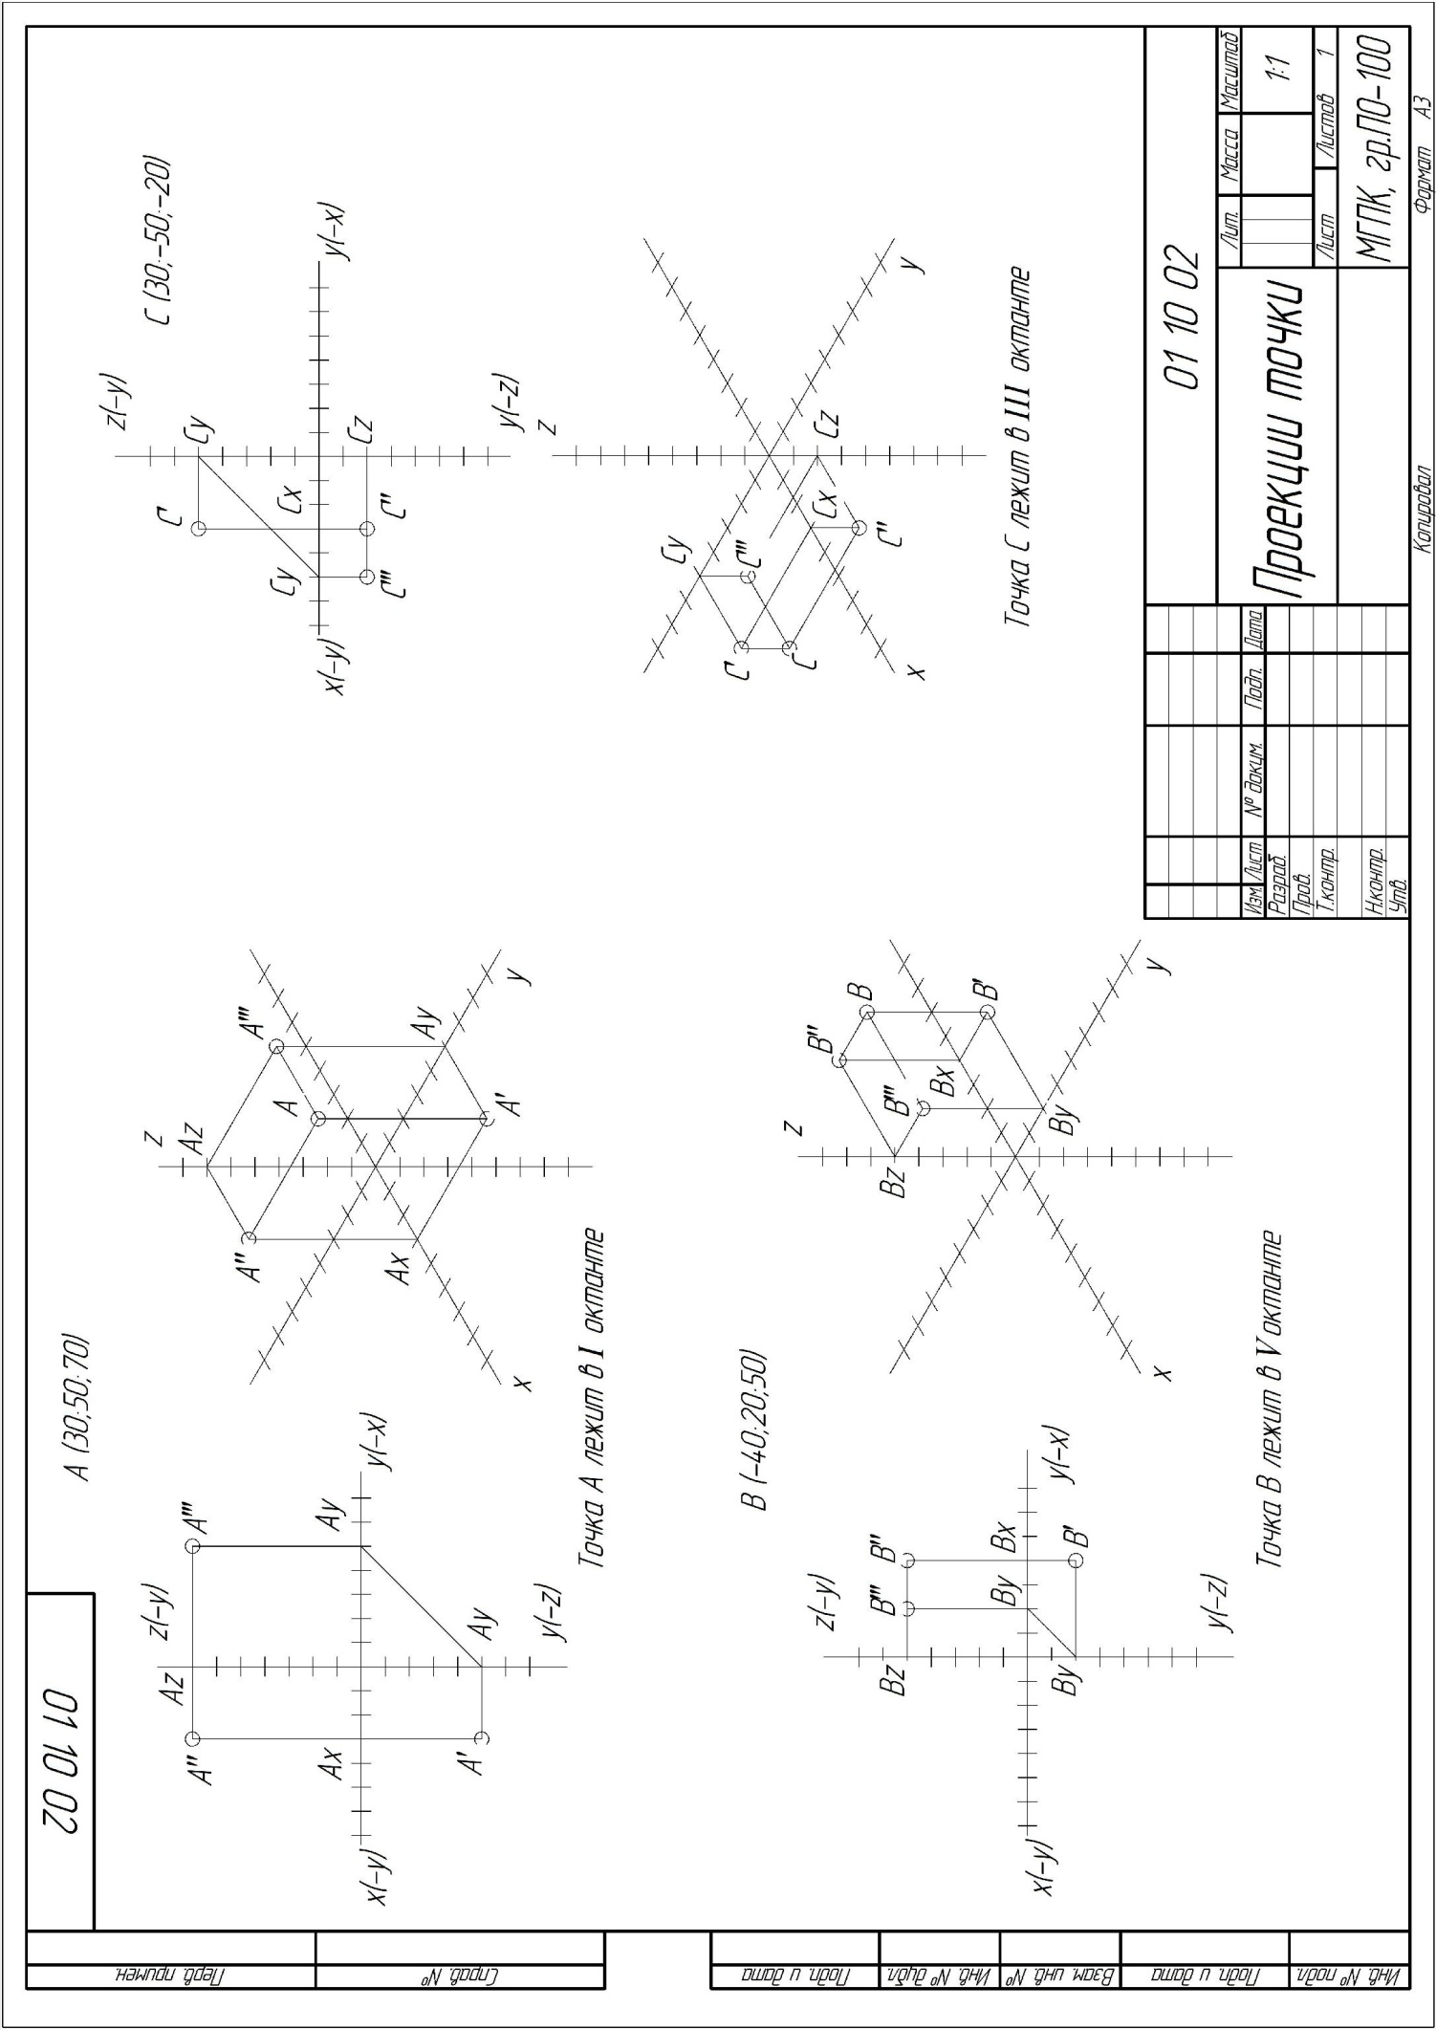

Рисунок 11 - Образец листа 1-2

Таблица 3 – Варианты индивидуальных заданий к листу 1-2

|  |  |  |  |  |  |  |  |  |  |
| --- | --- | --- | --- | --- | --- | --- | --- | --- | --- |
| Вариант | Координаты точек | | | | | | | | |
| Точка А | | | Точка В | | | Точка С | | |
| x | y | z | x | y | z | x | y | z |
| 1 | 30 | 50 | -10 | 40 | 30 | 20 | 30 | -40 | 50 |
| 2 | 50 | -50 | 20 | -30 | 50 | 40 | 40 | 20 | -50 |
| 3 | -10 | -50 | -50 | 40 | 20 | 30 | -10 | 30 | -50 |
| 4 | -30 | -30 | -50 | -20 | 20 | 40 | 20 | -35 | 20 |
| 5 | 20 | -50 | 30 | -10 | -20 | -30 | 35 | 35 | -20 |
| 6 | -30 | 40 | -50 | 40 | -20 | -30 | 30 | 30 | 30 |
| 7 | 40 | -10 | -50 | 40 | 20 | -50 | -30 | 10 | 40 |
| 8 | -10 | -20 | -40 | 40 | -25 | -30 | 45 | -25 | 25 |
| 9 | 20 | -10 | -40 | 35 | 40 | 20 | -40 | -30 | -10 |
| 10 | 50 | -30 | 30 | -30 | 10 | 50 | -50 | 20 | 30 |

**Лист 1-3**

**Содержание листа.** Выполнить комплексный чертеж усеченного многогранника. Построить аксонометрическую проекцию усеченного многогранника. Построить комплексный чертеж пересекающихся тел вращения

Образец представлен на рисунке 12. Варианты заданий выбрать по рисункам 13 и 14.

**Рекомендации по выполнению.**

**Сечение многогранника проецирующей плоскостью**

При решении задачи на пересечение поверхности плоскостью в первую очередь необходимо:

- провести анализ формы заданного тела, то есть выявить, какие поверхности его ограничивают;

- выяснить, какие из этих поверхностей пересечены плоскостью;

- определить, какие линии получаются в сечении этих поверхностей.

При пересечении многогранной поверхности плоскостью в сечении получается плоский многоугольник, вершины которого есть точки пересечения ребер многогранника с секущей плоскостью, стороны – линии пересечения граней поверхности с секущей плоскостью.

Стороны многоугольника видимы, если они лежат на видимых гранях, и невидимы, если – на невидимых.

Если при построении сечения многогранника плоскостью секущая плоскость или грани являются проецирующими, то следует использовать вырождение их соответствующих проекций в прямые.

При профильном расположении одного из ребер пирамиды необходимо, в первую очередь, строить профильную проекцию точки пересечения его с плоскостью, а затем уже горизонтальную.

**Пересечение поверхностей вращения**

Линия пересечения двух поверхностей вращения в общем случае представляет пространственную кривую, которая может распадаться на две и более части. Эти части могут быть, в частности, и плоскими кривыми, и даже прямыми линиями.

Линию пересечения поверхностей обычно строят по ее отдельным точкам. Точки подразделяются на характерные (опорные) и промежуточные (случайные). Общим способом построения этих точек является способ вспомогательных секущих поверхностей – посредников.

**Способ вспомогательных секущих плоскостей.** В качестве вспомогательных секущих плоскостей чаще всего используют плоскости, параллельные одной из плоскостей проекций. Положение их выбирают такое, чтобы они пересекали заданные поверхности по простейшим линиям – прямым или окружностям. Если одна из поверхностей является цилиндрической проецирующей поверхностью, то построение линии пересечения упрощается, так как в этом случае одна проекция линии пересечения совпадает с окружностью – проекцией цилиндра на перпендикулярную плоскость проекций.

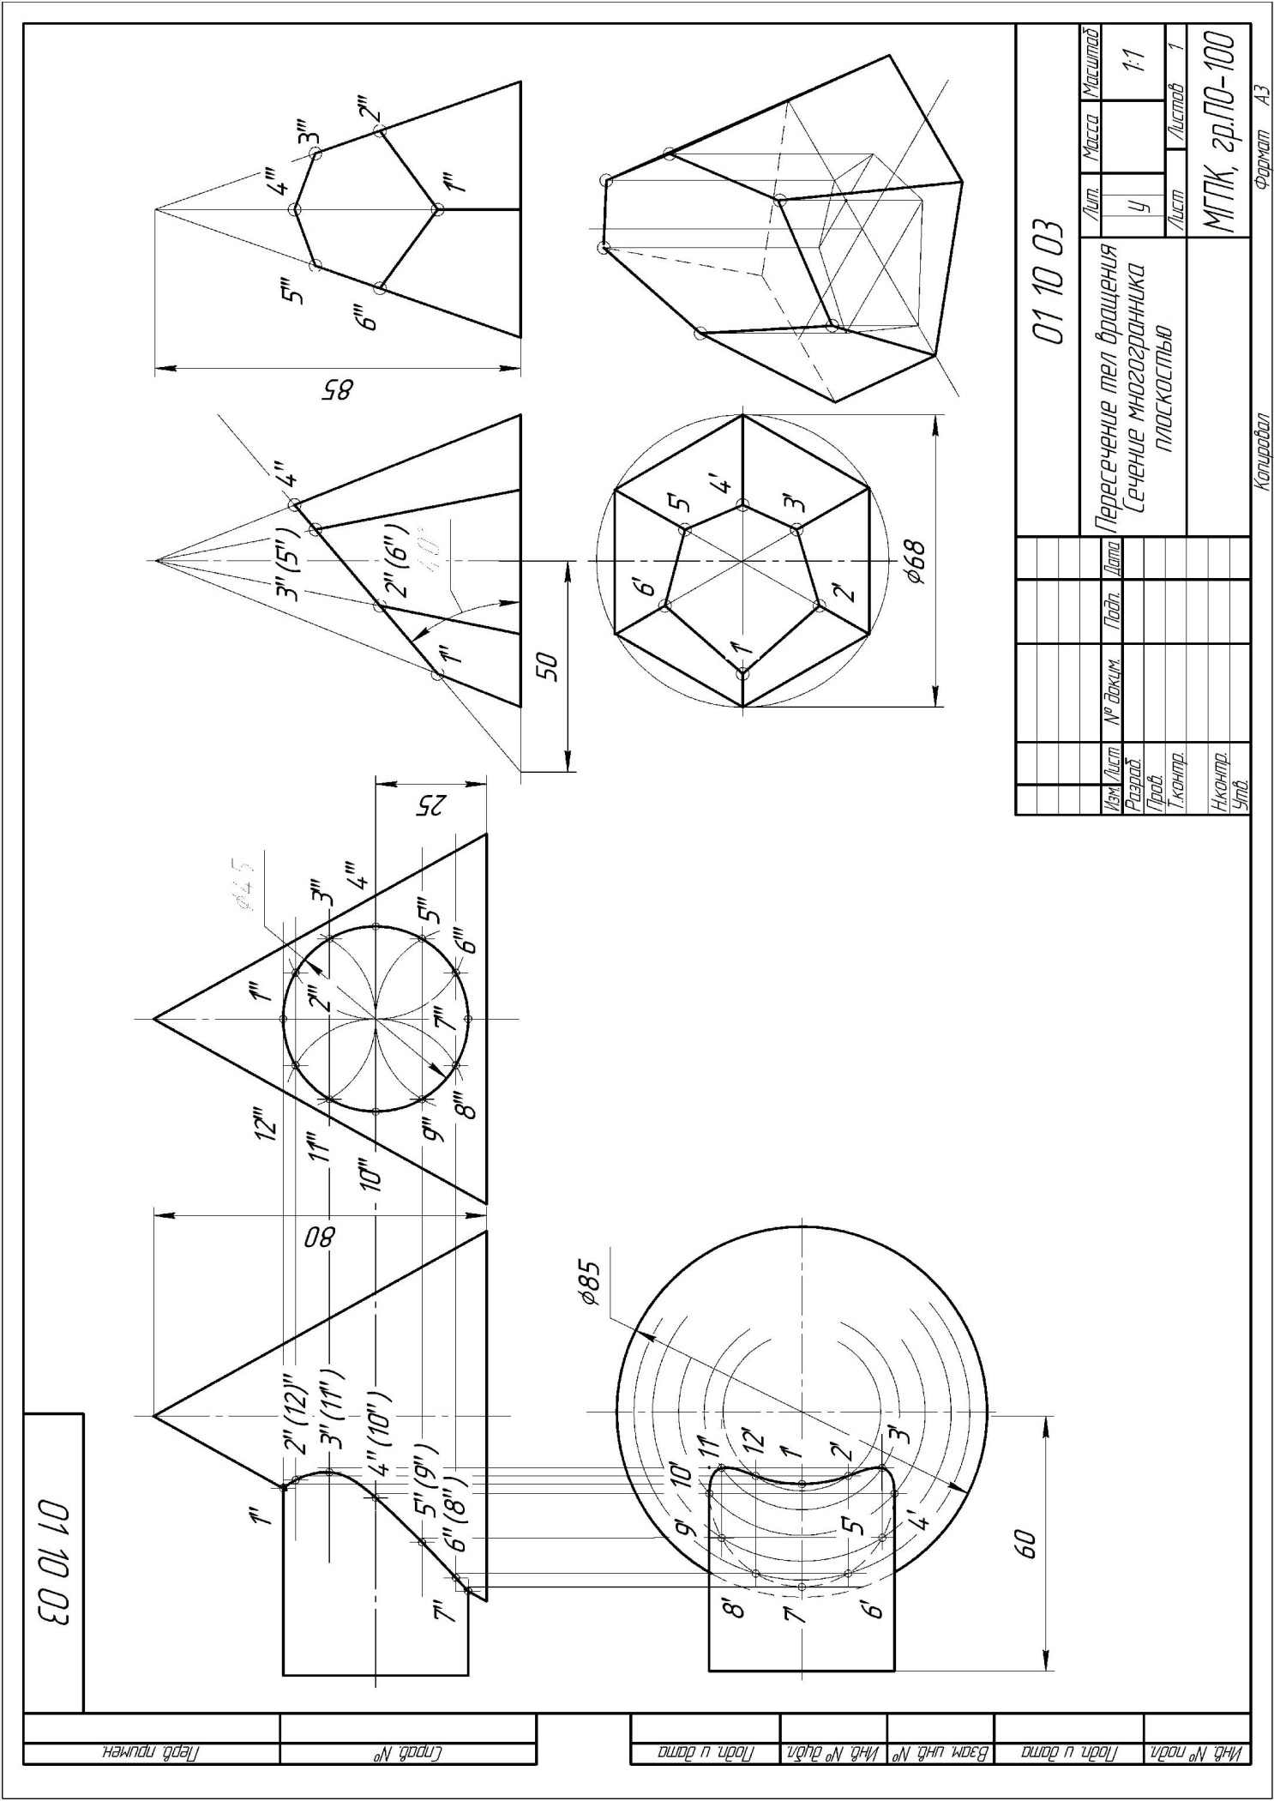

Рисунок 12 – Образец листа 1-3

|  |  |
| --- | --- |
| **E:\УМК Основы инженерной графики\Практический раздел\Графические работы\Графические работы для ПО\2020\ПР4\пересечение\Вариант 1.jpg** | **E:\УМК Основы инженерной графики\Практический раздел\Графические работы\Графические работы для ПО\2020\ПР4\пересечение\Вариант 2.jpg** |
| **E:\УМК Основы инженерной графики\Практический раздел\Графические работы\Графические работы для ПО\2020\ПР4\пересечение\Вариант 3.jpg** | **E:\УМК Основы инженерной графики\Практический раздел\Графические работы\Графические работы для ПО\2020\ПР4\пересечение\Вариант 4.jpg** |

Рисунок 13, лист 1 – Задание к листу 1-3

|  |  |
| --- | --- |
| **E:\УМК Основы инженерной графики\Практический раздел\Графические работы\Графические работы для ПО\2020\ПР4\пересечение\Вариант 5.jpg** | **E:\УМК Основы инженерной графики\Практический раздел\Графические работы\Графические работы для ПО\2020\ПР4\пересечение\Вариант 6.jpg** |
| **E:\УМК Основы инженерной графики\Практический раздел\Графические работы\Графические работы для ПО\2020\ПР4\пересечение\Вариант 7.jpg** | **E:\УМК Основы инженерной графики\Практический раздел\Графические работы\Графические работы для ПО\2020\ПР4\пересечение\Вариант 8.jpg** |

Рисунок 13, лист 2

|  |  |
| --- | --- |
| **E:\УМК Основы инженерной графики\Практический раздел\Графические работы\Графические работы для ПО\2020\ПР4\пересечение\Вариант 9.jpg** | **E:\УМК Основы инженерной графики\Практический раздел\Графические работы\Графические работы для ПО\2020\ПР4\пересечение\Вариант 10.jpg** |

Рисунок 13, лист 3

|  |  |
| --- | --- |
| **E:\УМК Основы инженерной графики\Практический раздел\Графические работы\Графические работы для ПО\2020\ПР4\сечение\Вариант 1.jpg** | **E:\УМК Основы инженерной графики\Практический раздел\Графические работы\Графические работы для ПО\2020\ПР4\сечение\Вариант 2.jpg** |
| **E:\УМК Основы инженерной графики\Практический раздел\Графические работы\Графические работы для ПО\2020\ПР4\сечение\Вариант 3.jpg** | **E:\УМК Основы инженерной графики\Практический раздел\Графические работы\Графические работы для ПО\2020\ПР4\сечение\Вариант 4.jpg** |

Рисунок 14, лист 1 – Задание к листу 1-3

|  |  |
| --- | --- |
| **E:\УМК Основы инженерной графики\Практический раздел\Графические работы\Графические работы для ПО\2020\ПР4\сечение\Вариант 5.jpg** | **E:\УМК Основы инженерной графики\Практический раздел\Графические работы\Графические работы для ПО\2020\ПР4\сечение\Вариант 6.jpg** |
| **E:\УМК Основы инженерной графики\Практический раздел\Графические работы\Графические работы для ПО\2020\ПР4\сечение\Вариант 7.jpg** | **E:\УМК Основы инженерной графики\Практический раздел\Графические работы\Графические работы для ПО\2020\ПР4\сечение\Вариант 8.jpg** |

Рисунок 14, лист 2

|  |  |
| --- | --- |
| **E:\УМК Основы инженерной графики\Практический раздел\Графические работы\Графические работы для ПО\2020\ПР4\сечение\Вариант 9.jpg** | **E:\УМК Основы инженерной графики\Практический раздел\Графические работы\Графические работы для ПО\2020\ПР4\сечение\Вариант 10.jpg** |

Рисунок 14, лист 3

**Лист 1-4**

**Содержание листа.** По двум данным видам предмета постройте его вид слева. Нанесите размеры. Формат А3.

Образец выполнения листа показан на рисунке 15. Варианты заданий приведены на рисунке 16.

**Рекомендации по выполнению.** Для построения третьей проекции по двум заданным нужно сначала хорошо представить себе форму детали в целом. Для этого необходимо выяснить, какие элементарные геометрические тела составляют данную деталь, мысленно расчленить деталь на составляющие ее геометрические тела, представить себе, как эти тела будут изображаться в соответствующей третьей проекции. Для того, чтобы правильно понять форму детали, необходимо две данные ее проекции рассматривать одновременно, т.е. найти какой-либо элемент на фронтальной проекции, посмотреть, как он проецируется на горизонтальной проекции.

В основе чтения чертежа лежит умение учащегося по двум проекциям предмета «видеть» его со всех сторон.

Порядок выполнения листа.

Прочитать заданный чертеж, т.е. мысленно разделить деталь на отдельные образующие ее простейшие геометрические фигуры, найдя проекции этих фигур на заданных изображениях.

Подготовить лист чертежной бумаги формата А3, нанести линии рамки и контур основной надписи.

Продумать компоновку формата, т.е. определить взаимное расположение изображений и их расстояния от линии рамки и основной надписи. При этом необходимо предусмотреть равномерное заполнение поля формата с учетом нанесения размеров.

Перечертить заданные два вида детали тонкими линиями. Построить вид слева, сохраняя проекционную связь и переходя постепенно от изображения одной геометрической фигуры к другой.

Проставить размеры, руководствуясь ГОСТ 2.307-2011.

Обвести чертеж линиями по ГОСТ 2.303-68.

Вычертить и заполнить основную надпись.

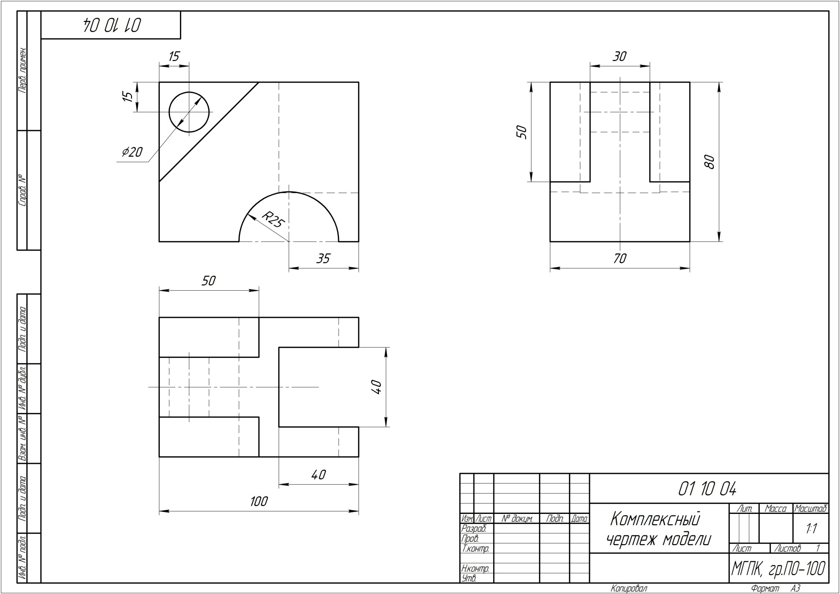

Рисунок 15 – Образец листа 1-4

|  |  |
| --- | --- |
| D:\Старый диск E\моя работа\черчение\Методичка для ЭП\лист 3\раз 1.bmp  **Вариант 1** | D:\Старый диск E\моя работа\черчение\Методичка для ЭП\лист 3\раз 2.bmp  **Вариант 2** |
| D:\Старый диск E\моя работа\черчение\Методичка для ЭП\лист 3\раз 3.bmp  **Вариант 3** | D:\Старый диск E\моя работа\черчение\Методичка для ЭП\лист 3\раз 4.bmp  **Вариант 4** |

Рисунок 16, лист 1 – Задания к листу 1-5

|  |  |
| --- | --- |
| **D:\Старый диск E\моя работа\черчение\Методичка для ЭП\лист 3\раз 5.bmp**  **Вариант 5** | **D:\Старый диск E\моя работа\черчение\Методичка для ЭП\лист 3\раз 6.bmp**  **Вариант 6** |
| **D:\Старый диск E\моя работа\черчение\Методичка для ЭП\лист 3\раз 16.bmp**  **Вариант 7** | **D:\Старый диск E\моя работа\черчение\Методичка для ЭП\лист 3\раз 8.bmp**  **Вариант 8** |

Рисунок 16, лист 2

|  |  |
| --- | --- |
| D:\Старый диск E\моя работа\черчение\Методичка для ЭП\лист 3\раз 9.bmp  **Вариант 9** | D:\Старый диск E\моя работа\черчение\Методичка для ЭП\лист 3\раз 10.bmp  **Вариант 10** |

Рисунок 16, лист 3

**2 Теоретическая часть**

Номер теоретического вопроса соответствует номеру вашего варианта.

**Теоретические вопросы**

1. Диаграммы деятельности UML. Состояния и переходы
2. Диаграммы деятельности UML. Дорожки и объекты
3. ЕСПД. Общие требования ЕСПД к схемам алгоритмов, программ, данных и систем
4. ЕСПД. Описание схем
5. ЕСПД. Описание символов данных
6. ЕСПД. Описание символов линий
7. ЕСПД. Описание символов процессов
8. ЕСПД. Правила применения символов и выполнения схем
9. Система автоматизированного проектирования AutoCAD, ее назначение и использование
10. Система автоматизированного проектирования КОМПАС, ее назначение и использование